Hugo et Aurore Brégeon vous souhaitent la bienvenue à

Le bistrO d’en face

Toute l’équipe du Bistro d’en face est heureuse de vous accueillir

Le Lundi, Mardi, Mercredi, Jeudi ***Midi***

et

Le Vendredi et Samedi ***Midi et Soir***

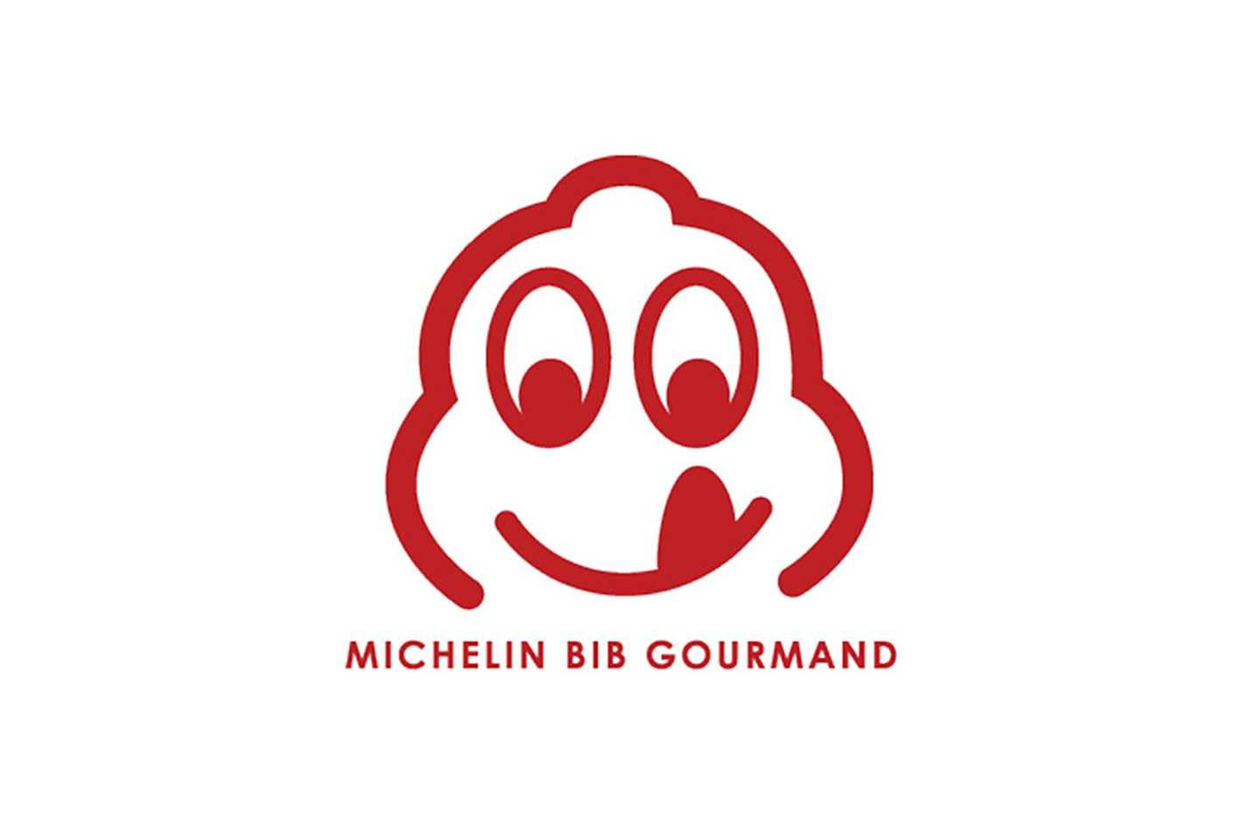**2019**

Partagez vos photos et Vidéos sur les réseaux sociaux



Facebook : Le bistro d’en face

Instagram : lebistrod’enface



Le Bistro d’en Face Bergerac

Google : Le Bistro d’en Face Bergerac

**Les Boissons Chaudes**

Expresso, Allongé 1,90€

Double Expresso 2,90€

Noisette 2,00€

Petit Crème 2,20€

Grand Crème, Chocolat chaud, Thé 3,00€

Latte Macchiato 4,00€

Cappuccino,Café ou Chocolat Viennois 3,00€

Irish Coffee 8,00€

**Les Softs**

Jus de fruis frais pressé Orange ou Citron 4,50€

Coca Cola, Coca Cola Zero 33cl 3,50€

Shwepps Tonic 25cl 3,50€

Nestea pêche 20cl 3,50€

Orangina 25cl 3,50€

Jus de fruits Pago 20cl 3,50€

Orange, Ananas, Pomme, Tomate, Mangue

Limonade 2,50€

Diabolo Fraise, grenadine, menthe, pêche, citron, passion 2,50€

Sirop Monin à l’eau

Fraise, grenadine, menthe, pêche, citron, passion 2,00€

**Les Eaux**

Abatilles Plate ou gazeuse 50cl 3,00€

Abatilles Plate ou gazeuse 1 litre 4,00€

Perrier 33cl 3,50€

**Les Apéritifs**

Kir (Cassis, Mûre) 12cl 3,00€

Kir Royal 12cl 8,00€

Coupe de champagne blanc Joseph Perrier 12cl 8,00€

Bouteille de Champagne Joseph Perrier 49,00€

Bouteille de Champagne Ruinart Blanc de Blanc 89,00€

Martini Rouge ou Blanc 7cl 5,00€

Porto Rouge, Pineau rouge des Charentes 8cl 4,00€

Vin de Noix 8cl 4,00€

Banyuls Rimage Les Frères Parcé 2016 4,00€

Whisky, gin, vodka 4cl 6,00€

Ricard 4cl 4,00€

Suze 5cl 4,00 €

**Les Bières**

Pressions 25cl 50cl

Affligem 4,00€ 7,00€

En Bouteilles

Desperados 33cl 6,00€

Lapépie Blonde 33cl (Périgord) 5,00€

La Bête 33cl Ambrée (France) 5,00€

**Carte des Whisky**

Couvreur’s Clearach Cereal Spirit – Whisky France 6,00€

Maker’s Mark – Kentucky straight 6,00€

Laphroaig Quarter Cask – Islay Single Malt 7,50€

Glen Grant 10 ans – Speyside single malt 6,00€

**Digestifs**

Get 27, Bailey’s 6,00€

Don Papa 6,00€

Eau de Vie de Prune de Thénac 6,00€

Bas Armagnac Darroze 1989 9,00€

Calvados Darroze « Bapt et Clem’s » 6 ans d’âge 6,00€

Cognac Camus VSOP Borderies 8,00€

**Les Cocktails Sans Alcool**

Cocktails de Jus de fruits sirop fraise 5,00 €

Virgin Mojito menthe, citron vert, sucre de canne, limonade 5,00 €

Virgin Piña Colada Ananas frais, Purée Coco 5,00 €

**Les Cocktails Classiques**

Americano Martini rouge, martini blanc, campari, gin 6,50 €

Mojito rhum, menthe, citron vert, sucre de canne, perrier 7,50 €

Mojito Fraise ou Passion 8,50 €

Pina Colada rhum, ananas, coco 7,50 €

Sex Appeal gin, liqueur de coco, sirop fraise, jus de cramberrie 6,50 €

Spritz apérol, proscecco, perrier 7,50 €

Gin Tonic Yuzu gin, Schweppes tonic, yuzu (citron japonais) 7,50 €

Margarita tequila, Cointreau, citron vert 7,50€

**Les Champagnes**

Joseph Perrier 8€ La Coupe 16cl 49€ La Bouteille

Ruinart Blanc de Blanc 100% Chardonnay 89€ La Bouteille

**Les verres de vin 14cl**

**Rouge**

Bergerac Rouge Château Le Rauly 2016 “l’essentiel” 4,00€

Bergerac Rouge Château Haut Bernasses 2016 “Les Oenopotes”4,00€

Pécharmant Clos les Côtes 2016 5,00€

Montravel Rouge Château Le Raz 2008 6,00€

Saint-Emilion La Fleur du Prieuré 2015 5,00€

Pessac Léognan Rouge Château Lafargue 2015 6,00€

Bourgueil Domaine Chesnaie 2017 “Cuvée Déchaînée” 4,00€

**Blanc**

Bergerac Blanc Château Les Miaudoux 2017 4,00€

Bergerac Blanc Château Les Planques 2017 4,00€

Montravel Blanc Château Le Raz “Cuvée Grand Chêne” 2013 5,00€

Rosette (Moelleux) Château Combrillac 2016 4,00€

Monbazillac Château Grand Maison “Cuvée des Anges” 2016 6,00€

Côtes de Gascogne Domaine Uby 2017 4,00€

**Rosé**

Bergerac Château Le Rauly “l’essentiel” 2018 4,00€

Côte de Provence Château Saint-Maur 2018 “Excellence” 6,00€

**Les Vins Rouges** 50cl 75cl

**Bergerac**

Château Le Rauly 2016 « l’essentiel » cabernet franc, merlot, cabernet sauvignon 12€ 19€

Château Haut Bernasses 2016

“Les Oenopotes” Merlot, cabernet Sauvignon 12€ 19€

AB Domaine de l’Ancienne Cure “Jour de Fruits”2017 merlot, cabernet franc

19€

Château de Saint-Cernin N°1 2016 merlot, cabernet sauvignon 52€

**Côte de Bergerac**

AB Château Vari 2014 26€

Château Belingard 2014 “Ortus” 32€

**Pécharmant**

Clos les Côtes 2016 18€ 24€

Château Terre Vieille 2014 31€

Château Terre Vieille 2015 26€

**Montravel** Château Le Raz 2008 21€ 29€

**Côte de Duras** Domaine du Grand Mayne 2016 « Réserve » merlot, cabernet 24€

**Madiran** Château Bouscassé 2011 29€

**Saint Emilion** La Fleur du Prieuré 2015 18€ 24€

**Lussac Saint Emilion** Château Tour de Ségur 2014 31€

**Pessac Léognan** Château La Louvière 2011 52€

**Pessac Léognan** Château Lafargue 2015 27€ 34€

**Bourgueil** Domaine Chesnaie 2017 “Cuvée Déchainée”

4€ 15€ 23€

**Loire** Petit Bourgeois 2016 Cabernet Franc 19€

**Morgon** Domaine de la Combe au Loup 2015 26€

**Costières de Nîmes** Château d’Or et de Gueules 2015 “les Cimels” syrah, carignan, grenache 26€

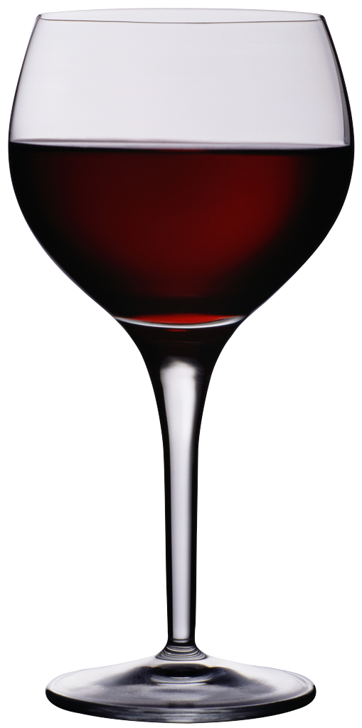 50cl 75cl

**Les Vins Blancs**

Bergerac

Château Les Miaudoux 2017 4€ 12€ 19€

Château Les Planques 2017 4€ 12€ 19€

AB Château Vari 2016 _____________________ 12€

AOC Montravel Château Le Raz « Cuvée Grand Chêne » 2013

5€ ______ 16€ ______ 24€

AB Bergerac Domaine de l’Ancienne Cure « L’Extase » 2014 31€

Rosette (Moelleux)

Château Combrillac 2016 4€ 15€ 22€

Monbazillac (liquoreux)

Château Grand Maison « Cuvée des Anges » 2016

6€ 20€ 28€

AOC Chablis Sylvain Monier 2016 31€

AOC Bourgogne Louis Jadot Couvent des Jacobins 2017 31€

Côtes de Gascogne Domaine Uby 2017 colombard, ugni blanc12€ 19€

Sancerre Château de Sancerre 2017 31€

AOC Crozes Hermitage 2017 Jaboulet Aîné « Les Jalets » __ 34€

50cl 75cl

**Les Vins Rosés**

Bergerac

Château Le Rauly 2018 “L’essentiel” cabernet sauvignon, merlot

12€ 19€

Côte de Provence Cru classé Château Saint-Maur 2018 “Excellence”

Grenache, syrah, rolle, tibouren 22€ 34€

**Les Champagnes**

Joseph Perrier 8€ La Coupe 12cl 49€ La Bouteille

Ruinart “Blanc de Blanc” 89€ La Bouteille